Assessment of sanitation and water supply system based on longitudinal IFLS data: sebuah catatan visual profil riset

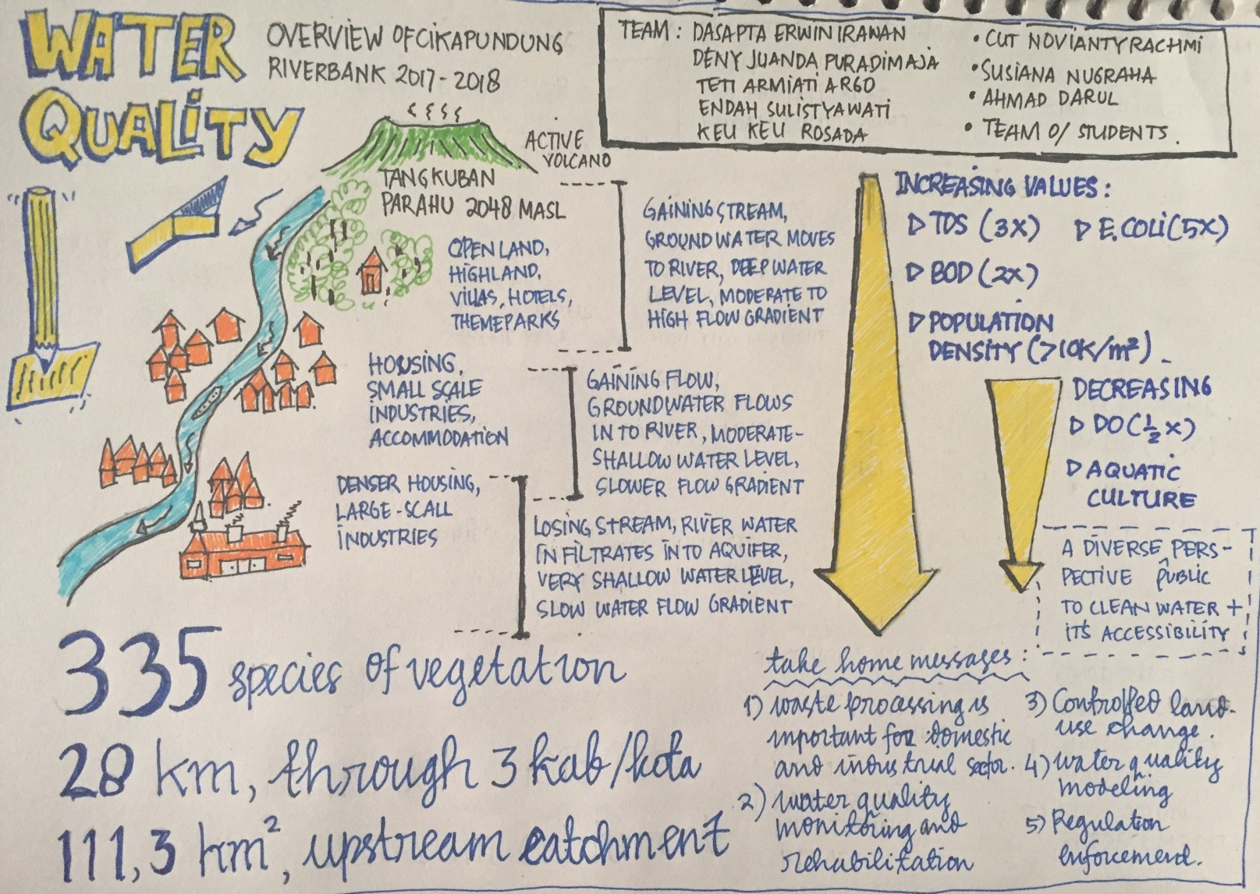Peneliti:

Dasapta Erwin

Irawan(1), Teti

Armiati Argo(2),

Deny Juanda

Puradimaja(1)

(1)Fakultas Ilmu dan

Teknologi Kebumian

(2)Sekolah Arsitek-

tur, Perencanaan, dan

Pengembangan

Kebijakan

Institut Teknologi

Bandung

erwin@fitb.itb.ac.id